Resolución del Pleno del Instituto de Transparencia, Acceso a la Información Pública y Protección de Datos Personales del Estado de México y Municipios, con domicilio en Metepec, Estado de México, de fecha veinticuatro de abril de dos mil diecinueve.

VISTO los expedientes formados con motivo de los recursos de revisión 00472/INFOEM/IP/RR/2019 y 00480/INFOEM/IP/RR/2019 acumulados, promovidos por la C. Xxxxx Xxxxxx Xxxxxxxxx, en lo sucesivo LA RECURRENTE, en contra de las respuestas emitidas por la Universidad Politécnica del Valle de Toluca, en lo sucesivo EL SUJETO OBLIGADO, se procede a dictar la presente resolución con base en lo siguiente:

RESULTANDO

I. En fecha cinco de diciembre de dos mil dieciocho, LA RECURRENTE presentó a través del Sistema de Acceso a la Información Mexiquense, en lo subsecuente EL SAIMEX, ante EL SUJETO OBLIGADO, las solicitudes de acceso a la información pública, a la que se les asignó los números 01693/UPVT/IP/2018 y 01686/UPVT/IP/2018, mediante el cual solicitó:
01693/UPVT/IP/2018:
“Evidencias de capacitación y actualización de la persona que funge como Titular de la Unidad de Transparencia de la Universidad”

01686/UPVT/IP/2018:
“Histórico de capacitaciones en materia de Transparencia que el personal de la institución ha llevado a cabo con las constancias o evidencias correspondientes”

MODALIDAD DE ENTREGA: vía SAIMEX.

II. Por su parte EL SUJETO OBLIGADO en fecha seis de diciembre de dos mil dieciocho, solicitó a la Servidora Pública Habilitada Competente la información requerida en las solicitudes de acceso a la información, como se muestra en las siguientes imágenes:
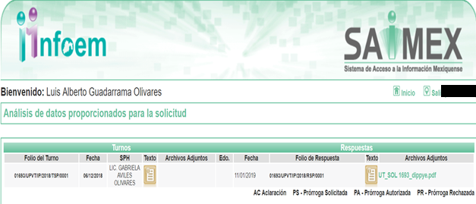
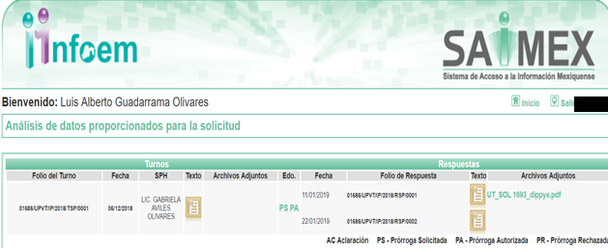
Es de precisar, que la servidora pública habilitada competente a la que se le solicitó la información en estudió, ostenta el cargo de Jefa de Departamento de Información, Planeación y Evaluación, como se desprende a continuación:
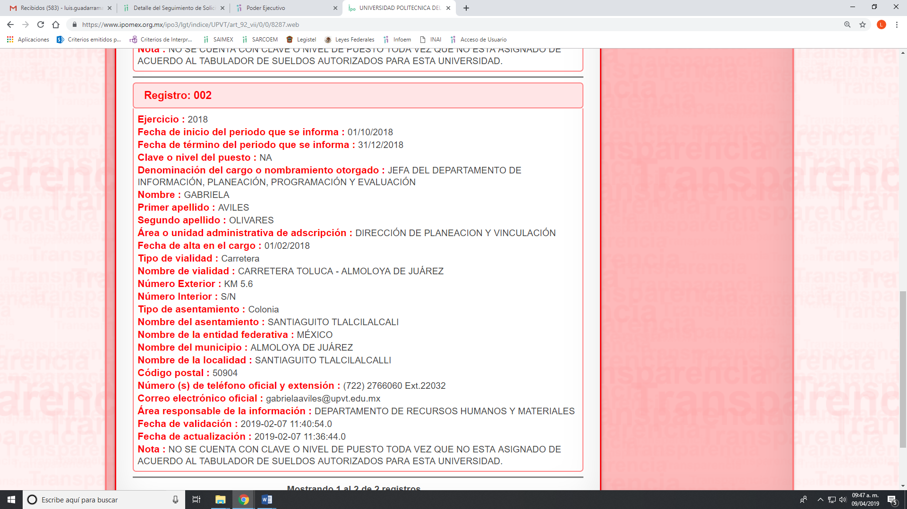

III. En fecha once de enero de dos mil diecinueve EL SUJETO OBLIGADO notificó a LA RECURRENTE en la solicitud 01686/UPVT/IP/2018, que el plazo de quince días para dar respuesta a su solicitud se había prorrogado quince días más, en términos de lo que establece el artículo 163 de la Ley de Transparencia y Acceso a la Información Pública del Estado de México y Municipios.

Cabe hacer mención que la prórroga no cumple las formalidades que dispone la norma anteriormente citada.
IV. De las constancias que obran en EL SAIMEX, se desprende que los días quince y veintidós de enero del año dos mil diecinueve, la Responsable de la Unidad de Transparencia del SUJETO OBLIGADO dio las respuestas a las solicitudes de acceso a la información, en los siguientes términos:

“Metepec, México a 15 de Enero de 2019
Nombre del solicitante: XXXXX XXXXXX XXXXXXXXX
Folio de la solicitud: 01693/UPVT/IP/2018
En respuesta a la solicitud recibida, nos permitimos hacer de su conocimiento que con fundamento en el artículo 53, Fracciones: II, V y VI de la Ley de Transparencia y Acceso a la Información Pública del Estado de México y Municipios, le contestamos que:
Se hace de su conocimiento el término de quince días para interponer el recurso de revisión que se señala en los artículos 176,177 y 178 de la Ley de la materia, en caso de considerar que la respuesta es desfavorable a su solicitud.

ATENTAMENTE
LIC. GABRIELA AVILES OLIVARES”

Anexando un archivo electrónico denominado, UT_SOL 1693_dippye.pdf, el cual por ser del conocimiento de las partes no se inserta en el presente apartado, aunado a que será materia de estudio más adelante.
“Metepec, México a 22 de Enero de 2019
Nombre del solicitante: XXXXX XXXXXX XXXXXXXXX
Folio de la solicitud: 01686/UPVT/IP/2018
En respuesta a la solicitud recibida, nos permitimos hacer de su conocimiento que con fundamento en el artículo 53, Fracciones: II, V y VI de la Ley de Transparencia y Acceso a la Información Pública del Estado de México y Municipios, le contestamos que:
Una vez analizado el requerimiento, se atiende de manera puntual la solicitud como se indica a continuación: Atendiendo al principio de máxima publicidad establecida en el artículo 4 de la Ley de Transparencia y Acceso a la Información Pública del Estado de México y Municipios y conforme al artículo 3 fracción XI y párrafo segundo del artículo12 de la Ley citada, que establecen lo siguiente: Artículo 3. Para los efectos de la presente Ley se entenderá por: XI. Documento: Los expedientes, reportes, estudios, actas, resoluciones, oficios, correspondencia, acuerdos, directivas, directrices, circulares, contratos, convenios, instructivos, notas, memorandos, estadísticas o bien, cualquier otro registro que documente el ejercicio de las facultades, funciones y competencias de los sujetos obligados, sus servidores públicos e integrantes, sin importar su fuente o fecha de elaboración. Los documentos podrán estar en cualquier medio, sea escrito, impreso, sonoro, visual, electrónico, informático u holográfico; Artículo 12. Quienes generen, recopilen, administren, manejen, procesen, archiven o conserven información pública serán responsables de la misma en los términos de las disposiciones jurídicas aplicables. Los sujetos obligados sólo proporcionarán la información pública que se les requiera y que obre en sus archivos y en el estado en que ésta se encuentre. La obligación de proporcionar información no comprende el procesamiento de la misma, ni el presentarla conforme al interés del solicitante; no estarán obligados a generarla, resumirla, efectuar cálculos o practicar investigaciones. De lo anterior se desprende que la información generada, obtenida, adquirida, transformada, administrada o en posesión de los sujetos obligados, será accesible de manera permanente a cualquier persona, privilegiando el principio de máxima publicidad de la información. Y que los sujetos obligados sólo proporcionaran la información que se les requiera y obre en sus archivos, en el estado en el que se encuentre, sin la obligación de generarla, resumirla, efectuar cálculos o practicar investigaciones. Además de que el derecho de acceso a la información pública se satisface en los casos en los que se entregue el soporte documental en los que conste la información requerida por los solicitantes. Esto es así debido a que dicho derecho consiste en que la información conste en un soporte documental en cualquiera de sus formas, entre las que se destacan, de manera enunciativa más no limitativa, lo expedientes, reportes, estudios, actas, resoluciones, oficios, correspondencia, acuerdos, directivas, directrices, circulares, contratos, convenios, instructivos, notas, memorandos, estadísticas o bien, cualquier otro registro que documente el ejercicio de las facultades, funciones y competencias de los sujetos obligados; estos documentos pueden encontrarse en cualquier medio, sea escrito, impreso, sonoro, visual, electrónico, informático u holográfico, tal y como se establece en la fracción XI del artículo 3 de la Ley de Transparencia y Acceso a la Información Pública del Estado de México y Municipios. Por lo anterior, le informo que como resultado de la búsqueda exhaustiva y razonable en los archivos de la Unidad Administrativa a mi cargo, de la Unidad de Transparencia de la Universidad.", me permito informar que no se genera ni se posee la información solicitada. Se hace de su conocimiento el término de quince días para interponer el recurso de revisión que se señala en los artículos 176,177 y 178 de la Ley de la materia, en caso de considerar que la respuesta es desfavorable a su solicitud.
ATENTAMENTE
LIC. GABRIELA AVILES OLIVARES

Anexando un archivo electrónico denominado, UT_SOL 1686.pdf, el cual es del conocimiento de las partes y se verá más adelante.

V. Inconforme con las respuestas, el día seis de febrero del año dos mil diecinueve, LA RECURRENTE interpuso los recursos de revisión objeto del presente estudio, a los que se le asignó los número de expedientes 00472/INFOEM/IP/RR/2019 y 00480/INFOEM/IP/RR/2019, en los que señaló como acto impugnado, en ambos recursos:

“Falta información”

Asimismo, como razones o motivos de inconformidad:
00472/INFOEM/IP/RR/2019:
“No se presenta anexo”

00480/INFOEM/IP/RR/2019:

“Y las veces que las personas de Infoem han acudido a la uni no es capacitación, revisale Gabriela que esto de la Transparencia no es lo tuyo, capacitate, yo te digo con quien”

VI. El seis de febrero de dos mil diecinueve, los recursos de que se tratan se enviaron electrónicamente al Instituto de Transparencia, Acceso a la Información Pública y Protección de Datos Personales del Estado de México y Municipios y con fundamento en el artículo 185 fracción I de la Ley de Transparencia y Acceso a la Información Pública del Estado de México y Municipios, se turno el recurso de revisión 00472/INFOEM/IP/RR/2019 a la Comisionada EVA ABAID YAPUR, el recurso 00480/INFOEM/IP/RR/2019 a la Comisionada Presidenta ZULEMA MARTÍNEZ SÁNCHEZ, a efecto de decretar su admisión o desechamiento.

VII. De las constancias de los expedientes electrónicos del SAIMEX, se desprende que en fecha doce de febrero de dos mil diecinueve, se acordó la admisión a trámite de los recursos de revisión que nos ocupan, así como la integración de los expedientes respectivos, mismos que se pusieron a disposición de las partes, para que en un plazo máximo de siete días hábiles conforme a lo dispuesto por el artículo 185 de la Ley de Transparencia y Acceso a la Información Pública del Estado de México y Municipios, manifestaran lo que a su derecho conviniera, a efecto de presentar pruebas y alegatos; así como para que EL SUJETO OBLIGADO rindiera sus Informes Justificados.

VIII. Conforme a las constancias del SAIMEX se desprende que atento a lo dispuesto en el artículo 185 de la Ley de Transparencia y Acceso a la Información Pública del Estado de México y Municipios, dentro del término legalmente concedido a LA RECURRENTE, no presentó manifestaciones, pruebas o alegatos que a su derecho convinieran.

Por su parte EL SUJETO OBLIGADO rindió sus Informes Justificados, el día veintiuno de febrero de dos mil diecinueve, mediante los cuales ratificó sus respuestas, por lo que al no encuadrar en lo dispuesto en el artículo 185, fracción III de la Ley de Transparencia y Acceso a la Información Pública del Estado de México y Municipios, no se puso a la vista de LA RECURRENTE, los cuales serán materia de análisis en el apartado correspondiente.

IX. Cabe mencionar, que EL SUJETO OBLIGADO remitió vía correo electrónico institucional alcance al Informe Justificado, en el que modificó su respuesta ya que señalo que desde la creación de la Universidad y hasta la fecha de ingreso de la solicitud no cuenta con el documento generado o administrado por la misma, que evidencie la capacitación de servidores públicos en materia de transparencia; toda vez, que no es una obligación de transparencia.

X. Por economía procesal y a fin de evitar la emisión de resoluciones contradictorias, el Pleno de este Instituto determinó la acumulación de los recursos de revisión 00472/INFOEM/IP/RR/2019 y 00480/INFOEM/IP/RR/2019, en la Sexta Sesión Ordinaria del trece de febrero de dos mil diecinueve, turnándose a la Comisionada EVA ABAID YAPUR para que formulara y presentara el proyecto de resolución correspondiente, esto de conformidad con el numeral ONCE inciso b) y d) de los Lineamientos para la Recepción, Trámite y Resolución de las Solicitudes de Acceso a la Información, así como de los Recursos de Revisión que deberán observar los Sujetos Obligados por la Ley de Transparencia y Acceso a la Información Pública del Estado de México y Municipios, que señalan:
“ONCE. El Instituto, para mejor resolver y evitar la emisión de resoluciones contradictorias, podrá acordar la acumulación de los expedientes de recursos de revisión, de oficio o a petición de parte cuando:
…
b) Las partes o los actos impugnados sean iguales;
d) Resulte conveniente la resolución unificada de los asuntos; y”
(Énfasis añadido)
Asimismo, es de señalar que, los recursos de referencia fueron presentados por la misma RECURRENTE ante el SUJETO OBLIGADO, aunado a que resulta conveniente su trámite de forma unificada para evitar la emisión de resoluciones contradictorias, por lo que, fue procedente que este Órgano Garante decretara su acumulación, de conformidad con lo dispuesto en el artículo 18 del Código de Procedimientos Administrativos del Estado de México, de aplicación supletoria en términos del artículo 195 de la Ley de Transparencia y Acceso a la Información Pública del Estado de México y Municipios, que a la letra señalan:
Código de Procedimientos Administrativos del Estado de México
“Artículo 18.- La autoridad administrativa o el Tribunal acordarán la acumulación de los expedientes del procedimiento y proceso administrativo que ante ellos se sigan, de oficio o a petición de parte, cuando las partes o los actos administrativos sean iguales, se trate de actos conexos o resulte conveniente el trámite unificado de los asuntos, para evitar la emisión de resoluciones contradictorias. La misma regla se aplicará, en lo conducente, para la separación de los expedientes.
Ley de Transparencia y Acceso a la Información Pública del Estado de México y Municipios.

Ley de Transparencia y Acceso a la Información Pública del Estado de México y Municipios
Artículo 195. En la tramitación del recurso de revisión se aplicarán supletoriamente las disposiciones contenidas en el Código de Procedimientos Administrativos del Estado de México.”
(Énfasis añadido)
De lo dispuesto en la normativa anterior, dicha acumulación procede cuando:
a) La solicitante y la información referida sean las mismas;
b) Las partes o los actos impugnados sean iguales;
c) Cuando se trate del mismo solicitante, el mismo Sujeto Obligado, aunque se trate de solicitudes diversas; y
d) Resulte conveniente la resolución unificada de los asuntos.

Tal y como se mencionó anteriormente, los recursos de revisión que nos ocupan fueron interpuestos por la misma RECURRENTE ante el SUJETO OBLIGADO, además de que la información solicitada es prácticamente la misma, por lo que, resulta conveniente su resolución conjunta. Bajo este orden de ideas, se acordó procedente la acumulación de los recursos de revisión señalados en la presente resolución, lo anterior, con el fin de no emitir resoluciones contradictorias entre sí, en caso de resolverlos en forma separada.

XI. Transcurrido el plazo señalado en el párrafo anterior y, una vez analizado el estado procesal que guardan los expedientes, el veintisiete de febrero de dos mil diecinueve, la Comisionada Ponente acordó el cierre de instrucción, así como la remisión de los mismos a efecto de ser resueltos, de conformidad con lo establecido en el artículo 185 fracciones VI y VIII de la Ley de Transparencia y Acceso a la Información Pública del Estado de México y Municipios;

XII. En fecha nueve de abril de dos mil diecinueve, con fundamento en el artículo 181 párrafo tercero de la Ley de Transparencia y Acceso a la Información Pública del Estado de México y Municipios, se determinó ampliar el plazo para emitir resolución por un periodo de quince días hábiles; y

CONSIDERANDO

Competencia. Este Instituto de Transparencia, Acceso a la Información Pública y Protección de Datos Personales del Estado de México y Municipios, es competente para conocer y resolver los presentes recursos, conforme a lo dispuesto en los artículos 6, Letra A de la Constitución Política de los Estados Unidos Mexicanos; 5, párrafos vigésimo, vigésimo primero y vigésimo segundo, fracciones IV y V de la Constitución Política del Estado Libre y Soberano de México; 1, 2, fracción II, 9, 13, 29, 36, fracciones I y II, 176, 178, 179, 181, párrafo tercero y 185 de la Ley de Transparencia y Acceso a la Información Pública del Estado de México y Municipios; y 9, fracciones I y XXIV y 11 del Reglamento Interior del Instituto de Transparencia, Acceso a la Información Pública y Protección de Datos Personales del Estado de México y Municipios; toda vez que se trata de un recurso de revisión interpuesto por un Ciudadana en términos de la Ley de la materia.

SEGUNDO. Interés. Los recursos de revisión fueron interpuestos por parte legítima, en atención a que se presentaron por LA RECURRENTE, quien es la misma persona que formuló las solicitudes de acceso a la información pública al SUJETO OBLIGADO.

TERCERO. Oportunidad. Los recursos de revisión fueron interpuestos dentro del plazo de quince días hábiles contados a partir del día siguiente en que LA RECURRENTE tuvo conocimiento de las respuestas impugnadas, tal y como lo prevé el artículo 178 de la Ley de Transparencia y Acceso a la Información Pública del Estado de México y Municipios, que establece:

“Artículo 178. El solicitante podrá interponer, por sí mismo o a través de su representante, de manera directa o por medios electrónicos, recurso de revisión ante el Instituto o ante la Unidad de Transparencia que haya conocido de la solicitud dentro de los quince días hábiles, siguientes a la fecha de la notificación de la respuesta.
A falta de respuesta del sujeto obligado, dentro de los plazos establecidos en esta Ley, a una solicitud de acceso a la información pública, el recurso podrá ser interpuesto en cualquier momento, acompañado con el documento que pruebe la fecha en que presentó la solicitud.
En el caso de que se interponga ante la Unidad de Transparencia, ésta deberá remitir el recurso de revisión al Instituto a más tardar al día siguiente de haberlo recibido.” (sic)
En esa tesitura, atendiendo a que EL SUJETO OBLIGADO notificó las respuestas a las solicitudes de acceso a la información pública los días quince y veintidós de enero de dos mil diecinueve; así, el plazo de quince días hábiles que el artículo 178 de la Ley de Acceso a la Información Pública del Estado de México y Municipios otorgó a LA RECURRENTE para presentar los recursos de revisión, transcurrieron del dieciséis de enero al seis de febrero de dos mil diecinueve y del veintitrés de enero al trece de febrero del mismo año, sin contemplar en el cómputo los días diecinueve, veinte, veintiséis, veintisiete de enero, dos, tres, nueve y diez de febrero de dos mil diecinueve, por corresponder a sábados y domingos, considerados como días inhábiles, en términos del artículo 3, fracción X de la Ley de Transparencia y Acceso a la Información Pública del Estado de México y Municipios, así como el día cuatro de febrero de dos mil diecinueve marcado como suspensión de labores, de conformidad con el Calendario ofcial.

En ese tenor, si los recursos de revisión que nos ocupan, se interpusieron el seis de febrero de dos mil diecinueve, éstos se encuentran dentro de los márgenes temporales previstos en el citado precepto legal y, por tanto, su interposición considera oportuna.

CUARTO. Procedibilidad. Del análisis efectuado, se advierte que resulta procedente la interposición de los recursos y se concluye la acreditación plena de todos y cada uno de los elementos formales exigidos por el artículo 180 de la Ley de Transparencia y Acceso a la Información Pública del Estado de México y Municipios, en atención a que fueron presentados mediante el formato visible en el SAIMEX.

QUINTO. Estudio y resolución de los asuntos. Una vez determinada la vía sobre la que versarán los presentes recursos, y previa revisión de los expedientes electrónicos formados en el SAIMEX con motivo de las solicitudes de información y de los recursos a que dan origen, es conveniente analizar si las respuestas del SUJETO OBLIGADO cumplen con los requisitos y procedimientos del derecho de acceso a la información pública; por lo que, en primer término debemos recordar que la solicitante requirió las evidencia de capacitación y actualización de la persona que funge como Titular de la Unidad de Transparencia del SUJETO OBLIGADO; así como, el Histórico de capacitaciones en materia de Transparencia que el personal de la institución ha llevado a cabo, con las constancias o evidencias correspondientes.

Par un mejor estudio, iremos analizando cada uno de los recursos, por lo que en lo referente al recurso de revisión 00472/INFOEM/IP/RR/2019, EL SUJETO OBLIGADO le adjuntó la información solicitada, como a continuación se observa:
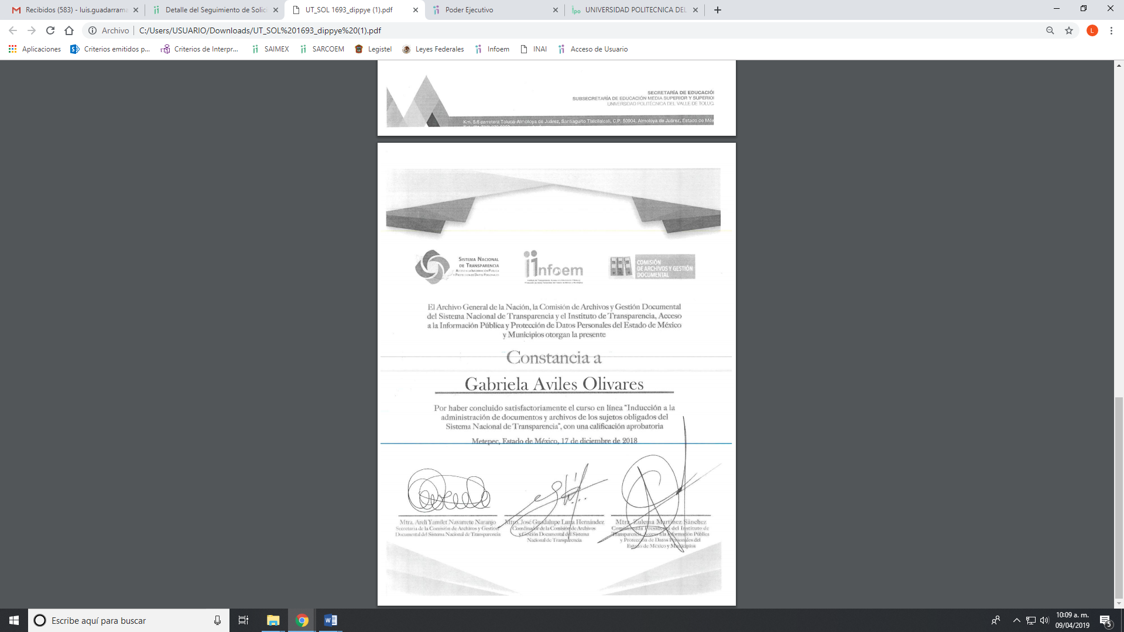
Inconforme con la respuesta otorgada por EL SUJETO OBLIGADO, LA RECURRENTE interpuso el recurso de revisión materia de análisis, en el que indicó en su acto impugnado que falta información; así como también, en sus razones motivos de inconformidad que no se presentó anexó.

Por otra parte, de las constancias que obran en el SAIMEX, se advierte que LA RECURRENTE omitió presentar las manifestaciones, alegatos y los medios de prueba que a su derecho conviniera, mientras que EL SUJETO OBLIGADO, rindió su Informe Justificado por medio del cual remitió un archivo electrónico en el que ratificó su respuesta, como a continuación se desprende:
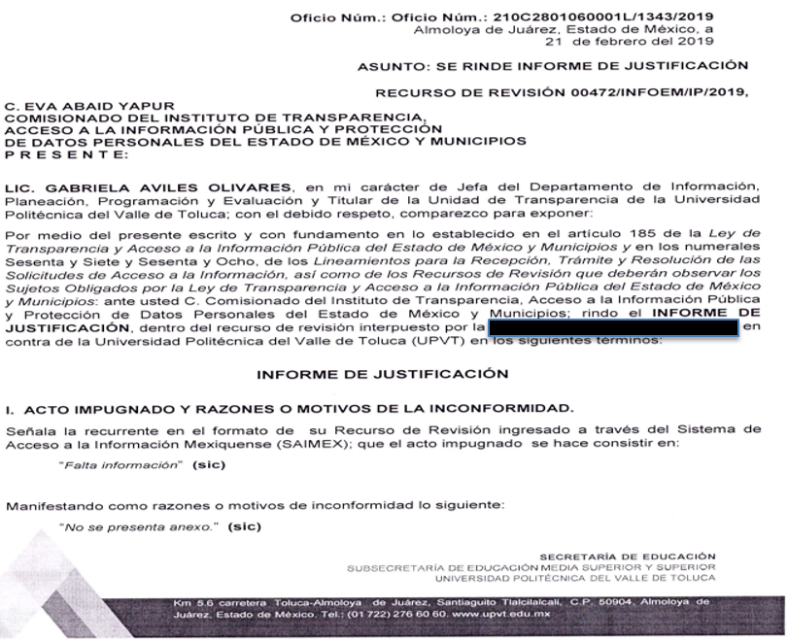
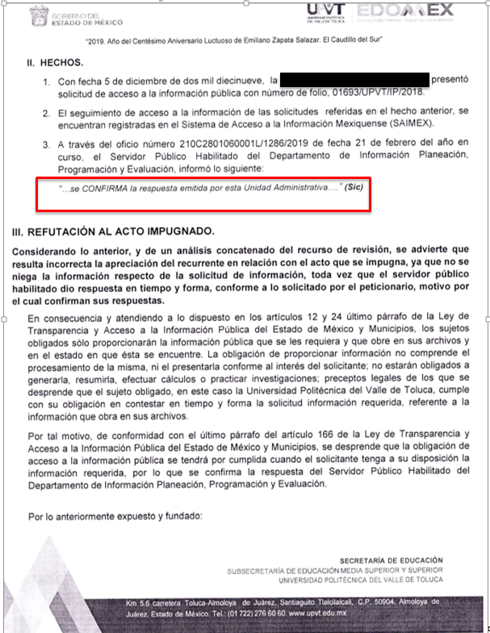
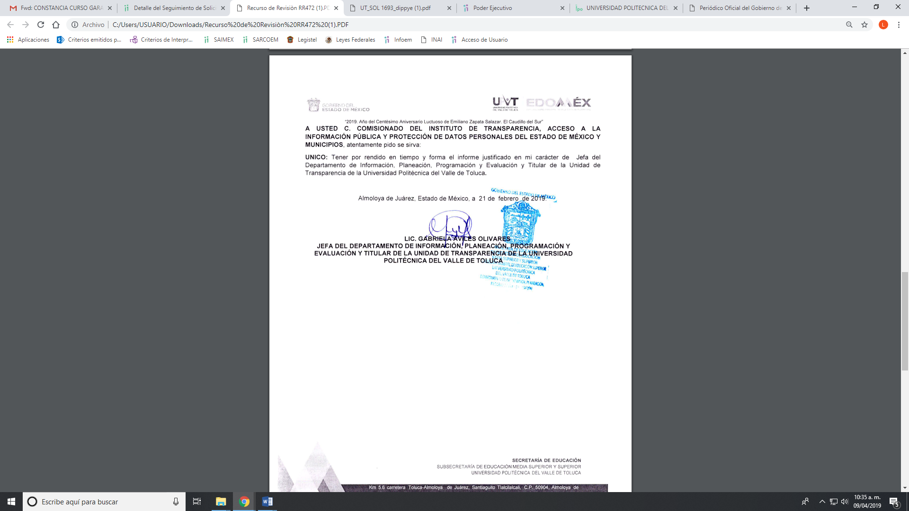
Establecido lo anterior, esta Ponencia Resolutora advierte que resultan infundadas las razones o motivos de inconformidad expuestas por LA RECURRENTE, de conformidad con lo siguiente:
Esto es, en atención a que EL SUJETO OBLIGADO anexó en respuesta y ratificó mediante Informe Justificado, la Constancia a nombre de la Titular de la Unidad de Transparencia de la Universidad Politécnica del Valle de Toluca, con la que acreditó la Inducción a la administración de documentos y archivos de los Sujetos Obligados del Sistema Nacional de Transparencia.

De esta forma, se privilegia el principio de simplicidad y rapidez que rigen las actuaciones de la Autoridades en materia de acceso a la información pública, consagradas en la Ley de Transparencia y Acceso a la Información Pública del Estado de México y Municipios, en sus artículos 2, fracciones I y II, 150 y 173, que señalan:

“Artículo 2. Son objetivos de esta Ley:
I. Establecer la competencia, operación y funcionamiento del Instituto, en materia de transparencia y acceso a la información;
II. Proveer lo necesario para garantizar a toda persona el derecho de acceso a la información pública, a través de procedimientos sencillos, expeditos, oportunos y gratuitos, determinando las bases mínimas sobre las cuales se regirán los mismos;

Artículo 150. El procedimiento de acceso a la información es la garantía primaria del derecho en cuestión y se rige por los principios de simplicidad, rapidez gratuidad del procedimiento, auxilio y orientación a los particulares, así como atención adecuada a las personas con discapacidad y a los hablantes de lengua indígena con el objeto de otorgar la protección más amplia del derecho de las personas.

Artículo 173. Sin perjuicio de lo anteriormente establecido, el procedimiento de acceso a la información se rige por los siguientes principios:
I. Simplicidad y rapidez;
II. Gratuidad del procedimiento; y
III. Auxilio y orientación a los particulares.”

En razón de lo expuesto, y de conformidad con lo establecido en el artículo 12 párrafo segundo de la Ley de Transparencia y Acceso a la Información Pública del Estado de México y Municipios EL SUJETO OBLIGADO sólo proporcionará la información que obra en sus archivos, y como se desprendió de la respuesta, le entregó lo que obra en sus archivos.
Así, podemos observar que EL SUJETO OBLIGADO remitió información de mérito requerida por la particular; bajo la cual, le proporcionó el documento que acredita la capacitación y actualización del Titular de la Unidad de Transparencia de la Universidad Politécnica del Valle de Toluca, requerida mediante la solicitud de acceso a la información pública, ya que al haber dado contestación al requerimiento, este Instituto no está facultado para manifestarse sobre la veracidad del mismo, pues no existe precepto legal alguno en la Ley de la materia que lo faculte para, vía recurso de revisión, pronunciarse al respecto. Sirve de apoyo a lo anterior, por analogía, el criterio 31-10 emitido por el entonces Instituto Federal de Acceso a la Información que a la letra dice:

“El Instituto Federal de Acceso a la Información y Protección de Datos no cuenta con facultades para pronunciarse respecto de la veracidad de los documentos proporcionados por los sujetos obligados. El Instituto Federal de Acceso a la Información y Protección de Datos es un órgano de la Administración Pública Federal con autonomía operativa, presupuestaria y de decisión, encargado de promover y difundir el ejercicio del derecho de acceso a la información; resolver sobre la negativa de las solicitudes de acceso a la información; y proteger los datos personales en poder de las dependencias y entidades. Sin embargo, no está facultado para pronunciarse sobre la veracidad de la información proporcionada por las autoridades en respuesta a las solicitudes de información que les presentan los particulares, en virtud de que en los artículos 49 y 50 de la Ley Federal de Transparencia y Acceso a la Información Pública Gubernamental no se prevé una causal que permita al Instituto Federal de Acceso a la Información y Protección de Datos conocer, vía recurso revisión, al respecto.”

En razón de lo anterior, es que EL SUJETO OBLIGADO le anexó la Constancia a nombre de la Titular de la Unidad de Transparencia de la Universidad Politécnica del Valle de Toluca, con la que acreditó la Inducción a la administración de documentos y archivos de los Sujetos Obligados del Sistema Nacional de Transparencia, por lo que mediante respuesta fundo y motivo la misma, al señalar los artículos que le competen en materia de la Ley de Transparencia y Acceso a la Información Pública del Estado de México y Municipios que rigen el actuar de los Sujetos Obligados.

Refuerza lo argumentado, lo que la Suprema Corte de Justicia de la Nación ha establecido en la siguiente jurisprudencia respecto a qué debe entenderse por fundamentación y motivación, como se observa:

“FUNDAMENTACIÓN Y MOTIVACIÓN. La debida fundamentación y motivación legal, deben entenderse, por lo primero, la cita del precepto legal aplicable al caso, y por lo segundo, las razones, motivos o circunstancias especiales que llevaron a la autoridad a concluir que el caso particular encuadra en el supuesto previsto por la norma legal invocada como fundamento.
SEGUNDO TRIBUNAL COLEGIADO DEL SEXTO CIRCUITO.
Amparo directo 194/88. Bufete Industrial Construcciones, S.A. de C.V. 28 de junio de 1988. Unanimidad de votos. Ponente: Gustavo Calvillo Rangel. Secretario: Jorge Alberto González Álvarez.
Revisión fiscal 103/88. Instituto Mexicano del Seguro Social. 18 de octubre de 1988. Unanimidad de votos. Ponente: Arnoldo Nájera Virgen. Secretario: Alejandro Esponda Rincón.
Amparo en revisión 333/88. Adilia Romero. 26 de octubre de 1988. Unanimidad de votos. Ponente: Arnoldo Nájera Virgen. Secretario: Enrique Crispín Campos Ramírez.
Amparo en revisión 597/95. Emilio Maurer Bretón. 15 de noviembre de 1995. Unanimidad de votos. Ponente: Clementina Ramírez Moguel Goyzueta. Secretario: Gonzalo Carrera Molina.
Amparo directo 7/96. Pedro Vicente López Miro. 21 de febrero de 1996. Unanimidad de votos. Ponente: María Eugenia Estela Martínez Cardiel. Secretario: Enrique Baigts Muñoz.”

De igual forma, el Cuarto Tribunal Colegiado en Materia Administrativa del Primer Circuito señala:

“FUNDAMENTACIÓN Y MOTIVACIÓN. EL ASPECTO FORMAL DE LA GARANTÍA Y SU FINALIDAD SE TRADUCEN EN EXPLICAR, JUSTIFICAR, POSIBILITAR LA DEFENSA Y COMUNICAR LA DECISIÓN. El contenido formal de la garantía de legalidad prevista en el artículo 16 constitucional relativa a la fundamentación y motivación tiene como propósito primordial y ratio que el justiciable conozca el "para qué" de la conducta de la autoridad, lo que se traduce en darle a conocer en detalle y de manera completa la esencia de todas las circunstancias y condiciones que determinaron el acto de voluntad, de manera que sea evidente y muy claro para el afectado poder cuestionar y controvertir el mérito de la decisión, permitiéndole una real y auténtica defensa. Por tanto, no basta que el acto de autoridad apenas observe una motivación pro forma pero de una manera incongruente, insuficiente o imprecisa, que impida la finalidad del conocimiento, comprobación y defensa pertinente, ni es válido exigirle una amplitud o abundancia superflua, pues es suficiente la expresión de lo estrictamente necesario para explicar, justificar y posibilitar la defensa, así como para comunicar la decisión a efecto de que se considere debidamente fundado y motivado, exponiendo los hechos relevantes para decidir, citando la norma habilitante y un argumento mínimo pero suficiente para acreditar el razonamiento del que se deduzca la relación de pertenencia lógica de los hechos al derecho invocado, que es la subsunción.
CUARTO TRIBUNAL COLEGIADO EN MATERIA ADMINISTRATIVA DEL PRIMER CIRCUITO.
Amparo directo 447/2005. Bruno López Castro. 1o. de febrero de 2006. Unanimidad de votos. Ponente: Jean Claude Tron Petit. Secretaria: Claudia Patricia Peraza Espinoza.
Amparo en revisión 631/2005. Jesús Guillermo Mosqueda Martínez. 1o. de febrero de 2006. Unanimidad de votos. Ponente: Jean Claude Tron Petit. Secretaria: Alma Margarita Flores Rodríguez.
Amparo directo 400/2005. Pemex Exploración y Producción. 9 de febrero de 2006. Unanimidad de votos. Ponente: Jesús Antonio Nazar Sevilla. Secretaria: Ángela Alvarado Morales.
Amparo directo 27/2006. Arturo Alarcón Carrillo. 15 de febrero de 2006. Unanimidad de votos. Ponente: Hilario Bárcenas Chávez. Secretaria: Karla Mariana Márquez Velasco.
Amparo en revisión 78/2006. Juan Alcántara Gutiérrez. 1o. de marzo de 2006. Unanimidad de votos. Ponente: Hilario Bárcenas Chávez. Secretaria: Mariza Arellano Pompa.”
Es de lo anterior, que EL SUJETO OBLIGADO remitió el documento a nombre de la Titular de la Unidad de Transparencia que acredita su actualización en la materia, por lo que de acuerdo a lo requerido es que colma lo peticionado.
Corolario a lo anterior, el derecho de acceso a la información pública se satisface en aquellos casos en que se entregue el soporte documental en que conste la información pública, toda vez que, los Sujetos Obligados no tienen el deber de generar, poseer o administrar la información pública con el grado de detalle solicitado; esto es, que no tienen el deber de generar un documento ad hoc, para satisfacer el derecho de acceso a la información pública.

Como apoyo a lo anterior, es aplicable el Criterio 03-17, emitido por el Instituto Nacional de Transparencia, Acceso a la Información y Protección de Datos Personales, que dice:

“No existe obligación de elaborar documentos ad hoc para atender las solicitudes de acceso a la información. Los artículos 129 de la Ley General de Transparencia y Acceso a la Información Pública y 130, párrafo cuarto, de la Ley Federal de Transparencia y Acceso a la Información Pública, señalan que los sujetos obligados deberán otorgar acceso a los documentos que se encuentren en sus archivos o que estén obligados a documentar, de acuerdo con sus facultades, competencias o funciones, conforme a las características físicas de la información o del lugar donde se encuentre. Por lo anterior, los sujetos obligados deben garantizar el derecho de acceso a la información del particular, proporcionando la información con la que cuentan en el formato en que la misma obre en sus archivos; sin necesidad de elaborar documentos ad hoc para atender las solicitudes de información.

Resoluciones:
• RRA 0050/16. Instituto Nacional para la Evaluación de la Educación. 13 julio de 2016. Por unanimidad. Comisionado Ponente: Francisco Javier Acuña Llamas.
• RRA 0310/16. Instituto Nacional de Transparencia, Acceso a la Información y Protección de Datos Personales. 10 de agosto de 2016. Por unanimidad. Comisionada Ponente. Areli Cano Guadiana.
• RRA 1889/16. Secretaría de Hacienda y Crédito Público. 05 de octubre de 2016. Por unanimidad. Comisionada Ponente. Ximena Puente de la Mora.”
En esa tesitura, los Sujetos Obligados deberán garantizar que para la entrega de información, deben poner en práctica, políticas y programas de acceso a la información que se apeguen a criterios de publicidad, veracidad, oportunidad, precisión y suficiencia en beneficio de los solicitantes
Lo anterior, tiene sustento en los artículos 3, fracciones XI y XXII; 4; 11 y 41 de la Ley de Transparencia y Acceso a la Información Pública del Estado de México y Municipios:
“Artículo 3. Para los efectos de la presente Ley se entenderá por: …
…
XI. Documento: Los expedientes, reportes, estudios, actas, resoluciones, oficios, correspondencia, acuerdos, directivas, directrices, circulares, contratos, convenios, instructivos, notas, memorandos, estadísticas o bien, cualquier otro registro que documente el ejercicio de las facultades, funciones y competencias de los sujetos obligados, sus servidores públicos e integrantes, sin importar su fuente o fecha de elaboración. Los documentos podrán estar en cualquier medio, sea escrito, impreso, sonoro, visual, electrónico, informático u holográfico;
…
XXII. Información de interés público: Se refiere a la información que resulta relevante o beneficiosa para la sociedad y no simplemente de interés individual, cuya divulgación resulta útil para que el público comprenda las actividades que llevan a cabo los sujetos obligados;

Artículo 4. El derecho humano de acceso a la información pública es la prerrogativa de las personas para buscar, difundir, investigar, recabar, recibir y solicitar información pública, sin necesidad de acreditar personalidad ni interés jurídico.
Toda la información generada, obtenida, adquirida, transformada, administrada o en posesión de los sujetos obligados es pública y accesible de manera permanente a cualquier persona, en los términos y condiciones que se establezcan en los tratados internacionales de los que el Estado mexicano sea parte, en la Ley General, la presente Ley y demás disposiciones de la materia, privilegiando el principio de máxima publicidad de la información. Solo podrá ser clasificada excepcionalmente como reservada temporalmente por razones de interés público, en los términos de las causas legítimas y estrictamente necesarias previstas por esta Ley.
Los sujetos obligados deben poner en práctica, políticas y programas de acceso a la información que se apeguen a criterios de publicidad, veracidad, oportunidad, precisión y suficiencia en beneficio de los solicitantes.

Artículo 11. Los Sujetos Obligados sólo proporcionarán la información que generen en el ejercicio de sus atribuciones.

Artículo 12. Quienes generen, recopilen, administren, manejen, procesen, archiven o conserven información pública serán responsables de la misma en los términos de las disposiciones jurídicas aplicables.
Los sujetos obligados sólo proporcionarán la información pública que se les requiera y que obre en sus archivos y en el estado en que ésta se encuentre. La obligación de proporcionar información no comprende el procesamiento de la misma, ni el presentarla conforme al interés del solicitante; no estarán obligados a generarla, resumirla, efectuar cálculos o practicar investigaciones..”
(Ënfasis añadido)
De una interpretación sistemática de los artículos anteriores se puede deducir que el ejercicio del derecho de acceso a la información pública se centra en la potestad de los particulares para conocer el contenido de los documentos que obren en los archivos de los Sujetos Obligados, ya sea porque los generen en el uso de sus atribuciones, los administren o simplemente los posean.
Para ello, la Ley de la materia otorga la calidad de documento a los expedientes, reportes, estudios, actas, resoluciones, oficios, correspondencia, acuerdos, directivas, directrices, circulares, contratos, convenios, instructivos, notas, memorandos, estadísticas o bien, cualquier otro registro que documente el ejercicio de las facultades, funciones y competencias de los sujetos obligados, sus servidores públicos e integrantes, sin importar su fuente o fecha de elaboración. Los documentos podrán estar en cualquier medio, sea escrito, impreso, sonoro, visual, electrónico, informático u holográfico.
En ese contexto, esta Ponencia, en términos de lo dispuesto en el artículo 186, fracción II de la Ley de Transparencia y Acceso a la Información Pública del Estado de México y Municipios, determina CONFIRMAR la respuesta del SUJETO OBLIGADO a la solicitud de acceso a la información 01693/UPVT/IP/2018.
Ahora bien, por lo que respecta a la solicitud de acceso 01686/UPVT/IP/2018, en la que la particular requirió el Histórico de capacitaciones en materia de transparencia que el personal de la institución ha llevado a cabo con las constancias o evidencias correspondientes, EL SUJETO OBLIGADO mediante respuesta señaló lo siguiente:

Es de esta forma que la particular se inconforma, ya que a su decir en las razones y motivos manifestó “Y las veces que las personas de Infoem han acudido a la uni no es capacitación, revisale Gabriela que esto de la Transparencia no es lo tuyo, capacitate, yo te digo con quien”.

De lo anterior, en Informe Justificado, que EL SUJETO OBLIGADO ratificó la respuesta dada a la solicitud de acceso a la información pública, señalando que no cuenta con la información, ya que no la genera, posee o administra del periodo del 5 de diciembre de 2017 al 5 de diciembre de 2018.

Es, mediante alcance al Informe Justificado, que EL SUJETO OBLIGADO le manifestó a la particular que desde la creación de la Universidad hasta la fecha de la solicitud que no hay evidencia de capacitación de los servidores públicos de la institución en materia de transparencia.
Lo anterior, en atención a que EL SUJETO OBLIGADO refiere en alcance al Informe Justificado que no cuenta con la evidencia de la capacitación de servidores públicos en materia de transparencia que la Ley de la materia no lo contempla como obligación de los servidores públicos, lo cual constituye un hecho negativo. Aunado a que, se considera el hecho negativo, es obvio que éste no puede fácticamente obrar en los archivos del SUJETO OBLIGADO, ya que no puede probarse por ser lógica y materialmente imposible, en razón de que al no haber generado dicha información, no la posee, no administra, y no cuenta con la misma.

Asimismo, no se trata de un caso por el cual la negación del hecho implique la afirmación del mismo, simplemente se está ante una notoria y evidente inexistencia fáctica de la información solicitada.

De conformidad con lo establecido en el artículo 12 de la Ley de Transparencia y Acceso a la Información Pública del Estado de México y Municipios EL SUJETO OBLIGADO sólo proporcionará la información que se les requiera y que obre en sus archivos, lo que a contrario sensu significa que no se está obligado a proporcionar lo que no obre los mismos; destacando entonces que el Pleno de este Organismo Garante, ha sostenido que ante la presencia de un hecho negativo, resultaría innecesaria una declaratoria de inexistencia en términos de los artículos 19, 169 y 170 de la Ley de la materia, y ante un hecho negativo resultan aplicables la siguiente tesis:

“HECHOS NEGATIVOS, NO SON SUSCEPTIBLES DE DEMOSTRACIÓN.
Tratándose de un hecho negativo, el Juez no tiene por qué invocar prueba alguna de la que se desprenda, ya que es bien sabido que esta clase de hechos no son susceptibles de demostración.
Amparo en revisión 2022/61. José García Florín (Menor). 9 de octubre de 1961. Cinco votos. Ponente: José Rivera Pérez Campos.”

De igual forma, es aplicable el criterio 7/2017, emitido en la Segunda Época por el Instituto Nacional de Transparencia, Acceso a la Información y Protección de Datos Personales, el cual señala lo siguiente:

“Casos en los que no es necesario que el Comité de Transparencia confirme formalmente la inexistencia de la información. La Ley General de Transparencia y Acceso a la Información Pública y la Ley Federal de Transparencia y Acceso a la Información Pública establecen el procedimiento que deben seguir los sujetos obligados cuando la información solicitada no se encuentre en sus archivos; el cual implica, entre otras cosas, que el Comité de Transparencia confirme la inexistencia manifestada por las áreas competentes que hubiesen realizado la búsqueda de la información. No obstante lo anterior, en aquellos casos en que no se advierta obligación alguna de los sujetos obligados para contar con la información, derivado del análisis a la normativa aplicable a la materia de la solicitud; y además no se tengan elementos de convicción que permitan suponer que ésta debe obrar en sus archivos, no será necesario que el Comité de Transparencia emita una resolución que confirme la inexistencia de la información.
Resoluciones:
• RRA 2959/16. Secretaría de Gobernación. 23 de noviembre de 2016. Por unanimidad. Comisionado Ponente Rosendoevgueni Monterrey Chepov.
• RRA 3186/16. Petróleos Mexicanos. 13 de diciembre de 2016. Por unanimidad. Comisionado Ponente Francisco Javier Acuña Llamas.
• RRA 4216/16. Cámara de Diputados. 05 de enero de 2017. Por unanimidad. Comisionada Ponente Areli Cano Guadiana.”

De esta forma, se privilegia el principio de simplicidad y rapidez que rigen las actuaciones de la Autoridades en materia de acceso a la información pública, consagradas en la Ley de Transparencia y Acceso a la Información Pública del Estado de México y Municipios, en sus artículos 2, fracciones I y II, 150 y 173, que señalan:

“Artículo 2. Son objetivos de esta Ley:
I. Establecer la competencia, operación y funcionamiento del Instituto, en materia de transparencia y acceso a la información;
II. Proveer lo necesario para garantizar a toda persona el derecho de acceso a la información pública, a través de procedimientos sencillos, expeditos, oportunos y gratuitos, determinando las bases mínimas sobre las cuales se regirán los mismos;

Artículo 150. El procedimiento de acceso a la información es la garantía primaria del derecho en cuestión y se rige por los principios de simplicidad, rapidez gratuidad del procedimiento, auxilio y orientación a los particulares, así como atención adecuada a las personas con discapacidad y a los hablantes de lengua indígena con el objeto de otorgar la protección más amplia del derecho de las personas.

Artículo 173. Sin perjuicio de lo anteriormente establecido, el procedimiento de acceso a la información se rige por los siguientes principios:
I. Simplicidad y rapidez;
II. Gratuidad del procedimiento; y
III. Auxilio y orientación a los particulares.”

Debido a que la hoy RECURRENTE en su solicitud de información señaló que requería el “Histórico”, esta Ponencia Resolutora advierte que la Real Academia Española al respecto puntualiza que debe entenderse por tal, siendo lo siguiente:
1. adj. Perteneciente o relativo a la historia.
2. adj. Dicho de una persona o de una cosa: Que ha tenido existencia real ycomprobada.
3. adj. Digno de pasar a la historia.
4. adj. Dicho de una obra literaria o cinematográfica: De argumento alusivo asucesos y personajes históricos sometidos a fabulación o recreación artísticas.
Por lo que, este Órgano Garante precisa que el Decreto de creación del SUJETO OBLIGADO fue publicado en fecha 13 de noviembre de 2006, en el Periódico Oficial “Gaceta del Gobierno”; sin embargo, el Plan de Desarrollo Institucional 2012-2017 del propio SUJETO OBLIGADO publicado en febrero de 2012, señala que Universidad Politécnica del Valle de Toluca inició sus operaciones el 11 de septiembre de 2006, con una oferta educativa inicial de diversos programas; por lo que, la entrega de información debe comprender desde dicha fecha y a la fecha de presentación de la solicitud de información de que se trata, esto es el 1 de octubre de 2018, sirven de sustento las siguientes imágenes ilustrativas:
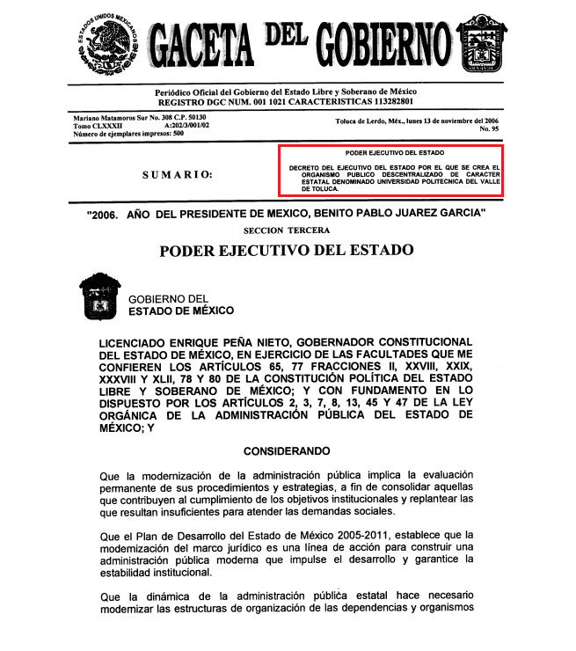
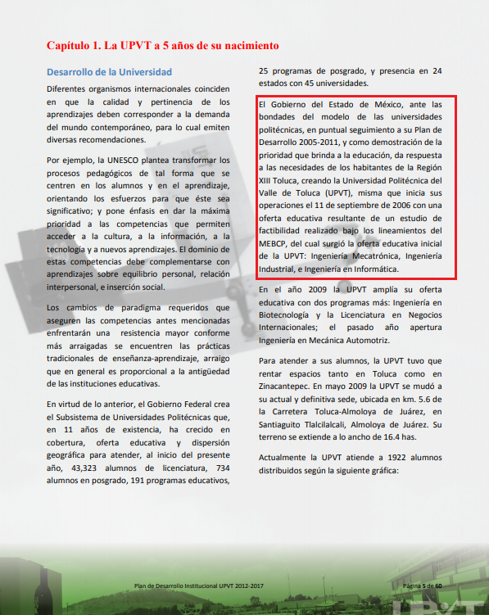
En consecuencia de lo anterior, el presente estudio permitirá determinar si EL SUJETO OBLIGADO, a través de las respuestas a las solicitudes de información colmó el derecho de acceso a la información del particular.
Es de lo expuesto, que al cambiar la respuesta a la solicitud de acceso a la información pública es que queda sin materia el presente recurso de revisión relativo a la solicitud de acceso a la información pública; toda vez, que como ya quedó plasmado en el cuerpo de la presente, en respuesta sólo le señaló a la particular que no contaba con documento alguno esto del 5 de diciembre de 2017 al 5 de diciembre de 2018, información que ratificó en su Informe Justificado; sin embargo, es mediante alcance que modifica su respuesta y en relación que se requirió histórico, que le manifestó que desde la creación de la Universidad Politécnica del Valle de Toluca y después de realizar una búsqueda exhaustiva de la información es que no posee o administra información que evidencie la capacitación de los servidores públicos de dicha Universidad en materia de transparencia.

En razón de lo plasmado en la presente, es que se actualiza la fracción III, del artículo 192 de la Ley de Transparencia y Acceso a la Información Pública del Estado de México y Municipios que señala:

“Artículo 192. El recurso será sobreseído, en todo o en parte, cuando una vez admitido, se actualicen alguno de los siguientes supuestos:
. . .
III. El sujeto obligado responsable del acto lo modifique o revoque de tal manera que el recurso de revisión quede sin materia;”
No pasa desapercibido, para este Órgano Garante que la hora RECURRENTE manifestó en la interposición del presente medio de impugnación “. . . revisale Gabriela que esto de la Transparencia no es lo tuyo, capacitate, yo te digo con quien”, lo que se consideran manifestaciones subjetivas, que este Órgano Garante no tiene facultades para pronunciarse al respecto, conforme al artículo 36 de la Ley de Transparencia y Acceso a la Información Pública del Estado de México y Municipios, por lo cual se consideran parcialmente fundadas las razones y motivos de inconformidad planteadas.
En ese contexto, esta Ponencia, en términos de lo dispuesto en el artículo 186, fracción I de la Ley de Transparencia y Acceso a la Información Pública del Estado de México y Municipios, determina SOBRESEER el recurso de revisión número 00480/INFOEM/IP/RR/2019.
Así, con fundamento en lo prescrito en los artículos 5, párrafos vigésimo, vigésimo primero y vigésimo segundo, fracciones IV y V de la Constitución Política del Estado Libre y Soberano de México; 2, fracción II, 9, 29, 36, fracciones I y II, 176, 178, 179, 181, 185, fracción I, 186 y 188 de la Ley de Transparencia y Acceso a la Información Pública del Estado de México y Municipios, este Pleno:
RESUELVE
PRIMERO. Resultan infundadas las razones o motivos de inconformidad planteadas por LA RECURRENTE y analizadas en el Considerando QUINTO de esta resolución, por lo que se CONFIRMA la respuesta del SUJETO OBLIGADO otorgada a la solicitud de información número 01693/UPVT/IP/2018.
SEGUNDO. Se SOBRESEE el recurso de revisión número 00480/INFOEM/IP/RR/2019, porque al modificar la respuesta el recurso de revisión quedó sin materia, en términos del Considerando QUINTO.
TERCERO. Notifíquese la presente resolución al Titular de la Unidad de Transparencia del SUJETO OBLIGADO para su conocimiento.
CUARTO. Notifíquese a LA RECURRENTE la presente resolución, así como el Informe Justificado del recurso de revisión 00480/INFOEM/IP/RR/2019 y el alcance al Informe Justificado.
QUINTO. Hágase del conocimiento de LA RECURRENTE, que de conformidad con lo establecido en el artículo 196 de la Ley de Transparencia y Acceso a la Información Pública del Estado de México y Municipios, podrá impugnarla vía Juicio de Amparo en los términos de las leyes aplicables.
ASÍ LO RESUELVE, POR UNANIMIDAD DE VOTOS, EL PLENO DEL INSTITUTO DE TRANSPARENCIA, ACCESO A LA INFORMACIÓN PÚBLICA Y PROTECCIÓN DE DATOS PERSONALES DEL ESTADO DE MÉXICO Y MUNICIPIOS, CONFORMADO POR LOS COMISIONADOS ZULEMA MARTÍNEZ SÁNCHEZ; EVA ABAID YAPUR; JOSÉ GUADALUPE LUNA HERNÁNDEZ; JAVIER MARTÍNEZ CRUZ EMITIENDO VOTO PARTICULAR Y LUIS GUSTAVO PARRA NORIEGA, EN LA DÉCIMA QUINTA SESIÓN ORDINARIA CELEBRADA EL VEINTICUATRO DE ABRIL DE DOS MIL DIECINUEVE, ANTE EL SECRETARIO TÉCNICO DEL PLENO ALEXIS TAPIA RAMÍREZ.

Zulema Martínez Sánchez
Comisionada Presidenta
(RÚBRICA)
Eva Abaid Yapur  Comisionada  (RÚBRICA) | José Guadalupe Luna Hernández  Comisionado  (RÚBRICA)
Javier Martínez Cruz  Comisionado  (RÚBRICA) | Luis Gustavo Parra Noriega  Comisionado  (RÚBRICA)
Alexis Tapia Ramírez
Secretario Técnico del Pleno
(RÚBRICA)

Esta hoja corresponde a la resolución del veinticuatro de abril de dos mil diecinueve, emitida en los recursos de revisión 00472/INFOEM/IP/RR/2019 y 00480/INFOEM/IP/RR/2019 acumulados.
ATU/LAGO

